年度报告 | 玉米
 | 2012年12月31日星期一
研发服务部
收储价格提高，玉米运行重心上移
策略剖析
总体来看，2012年我国玉米再或丰收，产量突破2亿吨关口，不过需求仍保持强劲增长，尤其是饲料需求，今年国内新增玉米供给与需求基本持平，国内玉米市场保持紧平衡状态。我国今年继续对玉米实行临时收储政策，最低收购价格对玉米价格形成较强支撑，预计后期玉米价格回落空间有限，后期玉米保持高位的可能性较大。从技术上看，玉米指数在2450附近存在较强的压力，如果能够突破，则运行重心进一步上移，若不能突破，则短期可能回踩2400。
主要观点
- 2012/13年度美国玉米大幅减产，全球玉米供需保持紧张状态；
- 2012年中国玉米丰收，产量达到2.08亿吨；
- 我国能繁母猪存栏和生猪存栏保持高位，预计2012年饲料需求强劲；
- 2012年国家继续对玉米实行临时收储政策，对玉米形成政策支撑；
- 小麦替代效应，玉米流通运输、玉米工业需求等影响玉米波动。
鲁 娟
简介：国都期货农产品期货分析师，中国农业大学数量经济学硕士，近年来持续关注油脂油料和玉米市场规律。
010-84183027
lujuan@guodu.cc

第一部分：国际玉米市场分析

国际玉米期货行情回顾
回顾2012年CBOT玉米走势，大致分为三个阶段；
第一阶段：1-6月份，在此阶段，玉米价格震荡走低，在初始阶段，受美国2011/12年度玉米供应偏紧支撑，CBOT玉米保持震荡局面，而进入4月份后，受2012/13年度玉米播种面积大幅增加以及宏观面风险情绪升温等因素影响，CBOT玉米跌破震荡区间，期价直逼528低点。
第二阶段：6-8月份，在此阶段，宏观面危机解除，与此同时，美国遭遇极端干旱天气，在天气炒作下，COBT玉米实现V型反转，期价不断向上破位，并创下历史新高，达到844.6高位。
第三阶段：9-12月份，干旱天气炒作结束，玉米产量向上小幅修正，市场缺乏进一步走强动力，经历短暂回调后在700-760区间呈现震荡局面，进入12月份后，美国玉米产量确定，而玉米出口需求不佳，市场跌破震荡区间进一步向下调整。
图表 1 CBOT玉米走势
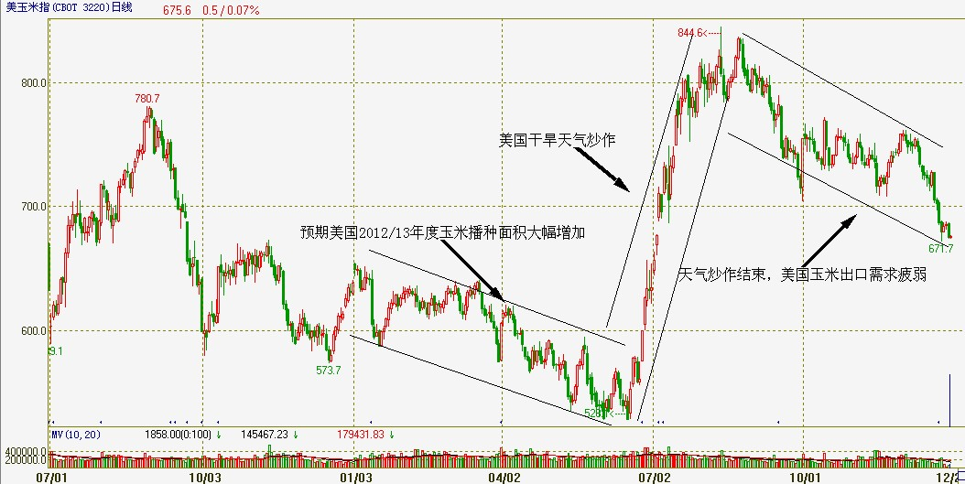
数据来源：文华财经、国都期货

供需状况及影响因素分析
- 全球玉米供需状况
按年度来看，自2009/10年年度以来，全球玉米库存消费比呈现逐年下跌的局面，表明全球玉米供需状况逐年紧张。具体从产需状况来看，2009/10年度至2011/12年度，全球玉米产量持续增加，平均增速为3.4%，而与此同时，需求也保持增长之势，平均增速为4.6%，由于需求增速快于产量增速，因此导致全球玉米期末库存日益消耗，呈现下降趋势。进入2012/13年度，美国受极端干旱天气影响，玉米产量较上年大幅减产13%，抵消了中国8%的产量增幅，导致全球玉米较上年减产3. 7%至8.49亿吨，上年结转玉米供应为1.31亿吨，进口玉米供应为9532万吨。消费方面，2012/13年度全球饲料消费需求为5.147亿吨，加上工业需求累计为8.825亿吨，出口需求为9125万吨，由于供应总量低于需求总量，导致2012/13年度玉米结转库存降至1.17亿吨，库存消费比降至12.3%的低位，是自92年以来的次低水平，表明2012/13年度全球玉米供需紧张。
图表 2 全球玉米供需状况 图表 3 美国玉米供需状况
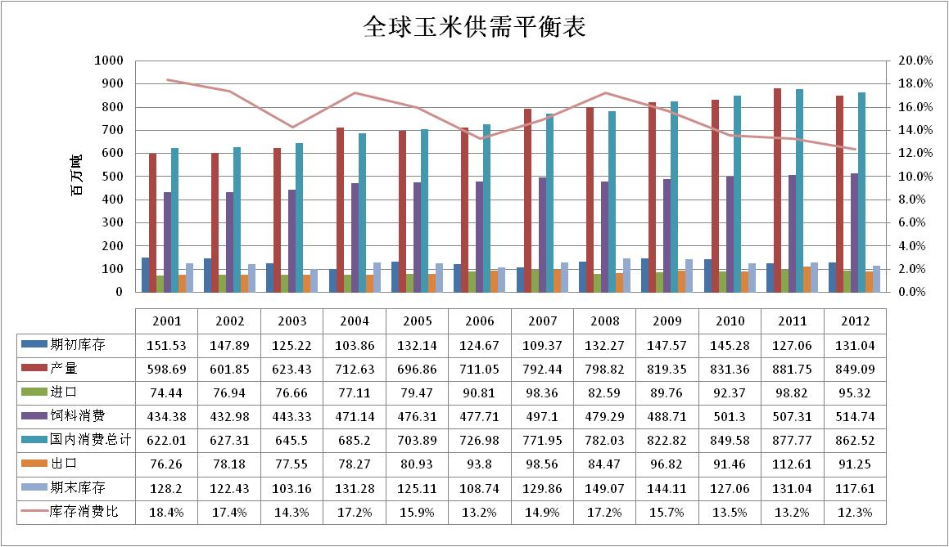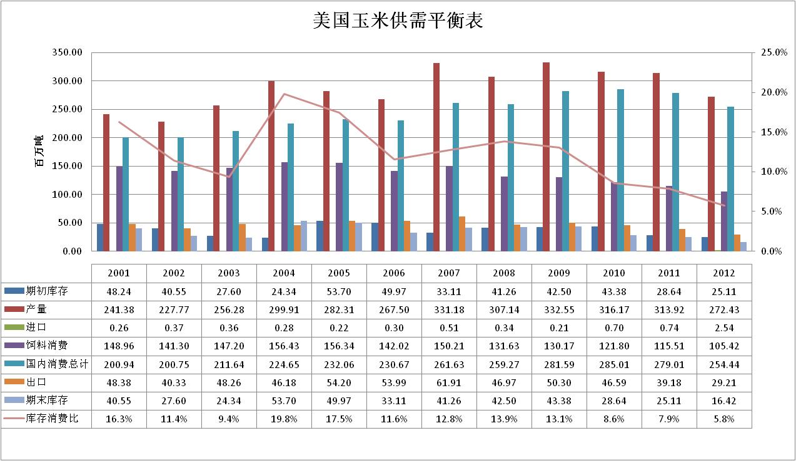
数据来源：USDA、国都期货
- 美国玉米供需状况
美国玉米供需状况自2009年以来呈现逐年紧张的态势。美国自2010年以来玉米产量逐年下降，2010年减产幅度为8%，2011年减产1%，2012年减产幅度达到13%。在产量下降的同时，美国玉米国内需求以及出口需求均下降，然后需求下降幅度不及产量减少幅度，因此导致美国玉米结转库存逐年下降，库存消费比连年下降，由2008年的13.9%下降至2012年的5.8%，可见美国玉米供需状况日渐紧张。具体来看，2012/13年度，美国遭遇极端干旱天气，导致其产量大幅减少4149万吨至2.72亿吨，这是自2007/08年度以来首度跌至3亿吨以下。需求方面，美国玉米国内需求和出口需求分别下降2457万吨及997万吨，由于产量下降幅度远大于需求降幅，导致2012/13年度美国玉米期末库存下降869万吨至1642万吨，美国玉米供需进一步恶化。
从月度变化来看，美国农业部5月份首次对2012/13年度玉米供需进行预测，由于预期2012/13年度美国玉米播种面积将大幅增加（美国农业部在种植意向报告中预测2012/13年度美国玉米播种面积为9590万英亩），报告预测2012/13年度美国玉米产量将达到3.757亿吨，较上年增加6176万吨。随后美国遭遇了极端干旱天气，导致玉米单产大幅下降，在播种面积达到9690万英亩的背景下，美国农业部将2012/13美国玉米产量逐月下调，在10月报告中调降至最低值2.719亿吨，这也是推动玉米价格大幅走高的原因。10月份以后，随着产量确定，报告对玉米产量进行小幅修正，将产量上调49万吨至2.724亿吨。
- CFTC基金持仓

图表4 CBOT玉米基金持仓
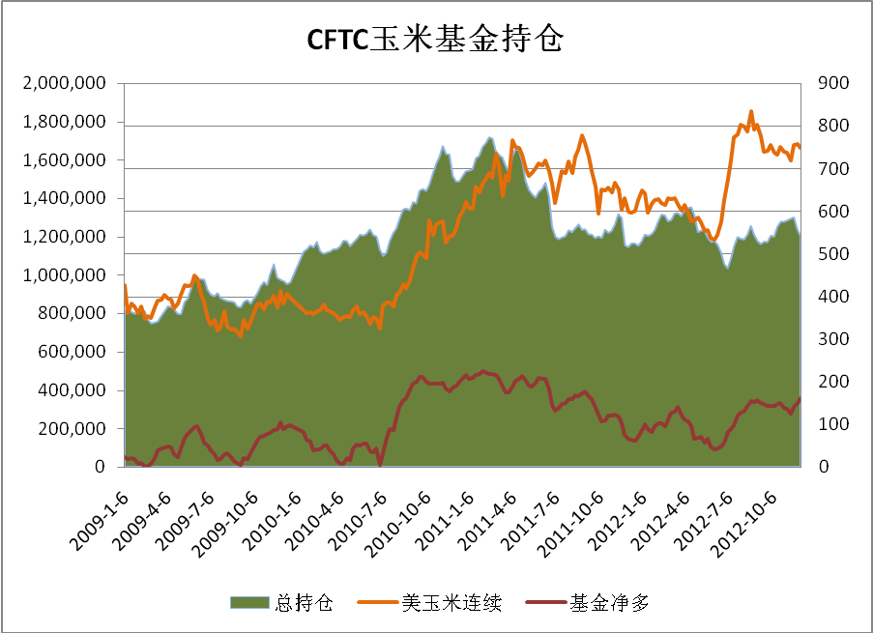
今年上半年，CFTC玉米基金持仓和净多持仓均呈现下降趋势，由年初最高130万张降至6月下旬的最低100万张左右，基金净多持仓也有20万张以上降至不足10万张，表明资金对玉米市场的关注度日益下降，做多热情不高，7月份以后，资金持续流入玉米市场，总持仓一度回到130万张的水平， 11月下旬后，资金小幅流出，总持仓降至120万张，表明资金关注度有所下降，净多持仓在6月降至低谷后再次回升，目前升至35万张以上， 显示资金看多的意愿没有发生明显转变。
数据来源：CFTC、国都期货
- 宏观经济环境
2012年，国际国内宏观环境经历由冷转暖的过程，上半年希腊和法国大选使市场对欧债的忧虑情绪渐升，西班牙和意大利国债收益率飙升，同时中国经济数据不及预期，导致市场避险情绪骤增，商品市场价格集体走低，工业品跟随宏观步伐进入低谷期，而农产品则在基本面支撑下，迅速走出牛市行情，下半年后，农产品利多炒作题材逐渐消化，上涨行情结束，而第四季度后，宏观面情况好转，欧债问题缓和，美国经济缓慢复苏，而中国经济数据显示出经济回暖迹象，十八大和中央经济工作会议的召开给市场提供政策利好，工业品触底反弹。

技术分析
从CBOT玉米指数周线来看，玉米价格自2010年下半年走出金融危机后的低谷期后，期价运行重心大幅上移，不过08年创出的高点790附近存在不小压力，2011年在临近该位置后回落，2012年一度站上800上方，但最终回落，目前价格处于调整过程中，调整至今年6月以来启动的上涨行情的50%附近，短期看下方还有一定调整空间，关注0.62黄金分割650附近支撑。
图表5 美玉米指数日线图
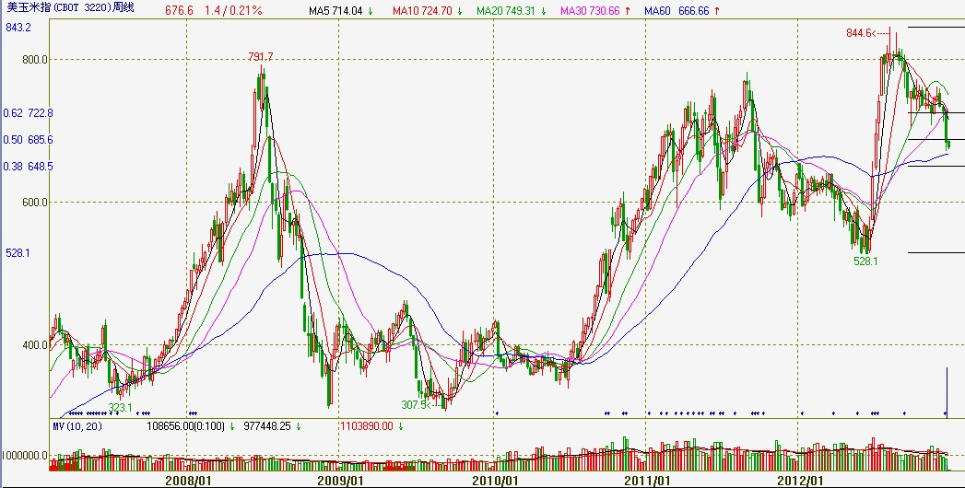
资料来源：文华财经、国都期货

结论
总体来说，全球以及美国玉米供需状况近几年来逐年转紧，主要是由于产量增速不及需求增速，2012/13年度美国玉米种植面积虽然录得1937年以来的最高水平，但由于今年6月份以来，美国玉米产区遭遇极度干旱天气，玉米单产严重受损，导致美国玉米减产13%，在减产背景下，玉米国内需求以及出口需求均下降，但不敌产量降幅，全球及美国玉米供需状况保持紧张状态。这将限制玉米价格回调的空间，从技术上看，玉米在8月份达到高峰后，短期形成回调之势，目前下方仍有一定回调空间，关注650附近支撑。
第二部分 国内玉米市场状况

国内玉米期货行情回顾
2012年，国内玉米市场走势大致可分为两个阶段，具体如下：
第一阶段，1-3月份，DCE玉米市场延续去年底的反弹之势，期价向上冲击去年高点2460附近。在此阶段，宏观面对商品市场的影响减弱，农产品走势回归基本面，玉米在国内对2011年玉米产量的质疑声下反弹，期间短暂突破2460。
第二阶段，4-12月，DCE玉米总体呈现宽幅区间震荡局面，震荡区间为2320-2460。具体可以在细分为3个阶段：3-5月下旬，玉米上行动力不足，且在前期高点2460附近承压回落；6-9月，玉米在农产品牛市，尤其是豆粕强劲走势带动下反弹，但反弹至压力位附近后，无力继续向上突破，此时国内玉米即将上市，贸易商出清陈玉米库存以及豆粕市场也迎来回调，玉米市场跟随回落；10月份以后，玉米回调至支撑位，同时国内玉米收储预期支撑期价，东北低于玉米销售受雨雪天气影响等，玉米再次反弹，截止12月底，玉米反弹至压力位附近，呈现震荡局面。
图表 6 DCE玉米走势
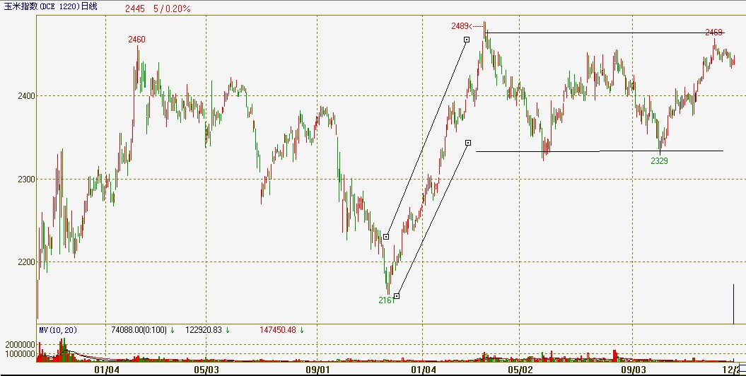
数据来源：文华财经、国都期货

国内玉米供需状况
- 国内玉米产量形势
2012年，我国玉米播种面积继续大幅增加，根据国家统计局数据显示，2012年我国玉米种植面积为34949千公顷，较上年增加1407千公顷，增幅为4.2%。虽然在生长期间遭遇虫灾以及暴风雨等气候侵袭，但今年单产达到5.955吨/公顷，较上年增加3.6%，由于种植面积和单产均增加，2012年我国玉米喜获丰收，产量达到2.08亿吨，较上年增加1534万吨，增产幅度为8%。从陈玉米结转库存来看，2011年，我国玉米产量为1.92亿吨，较上年增加1553万吨，由于去年我国玉米品质较低，以及小麦替代量大等原因，上年我国玉米结转数量较多，在今年新玉米上市前，国内贸易商手中尚有不少陈玉米库存，据国家粮油信心中心预测，2011/12年结转至2012/13年度玉米库存为1036万吨，为今年来的高水平。
- 国内玉米进口形势
2012年，我国玉米供应方面最大的亮点是进口数量大幅增加，今年前11个月，我国累计进口玉米494万吨，较上年同期增加374万吨，增幅为318%，进口数量已经达到配额的近70%。虽然数量与国内上亿吨的消费数量相比不足为道，但进口玉米数量的大幅增加仍值得市场警醒，进口数量增加表明，一方面，国内玉米供需状况日益紧张，以后恐需要通过进口来弥补国内产量的不足；另一方面，一旦国际玉米价格优势出现，国内进口玉米利润空间打开后，国内玉米进口意愿增强，今年上半年，我国玉米价格高于进口玉米价格，玉米进口利润空间打开。未来影响中国玉米进口主要因素有进口利润以及国家进口配额，我国对玉米实行进口配额限制，每年进口配额为720万吨。
图表 7 进口玉米与国内玉米价差 图表 8 我国玉米月度进口
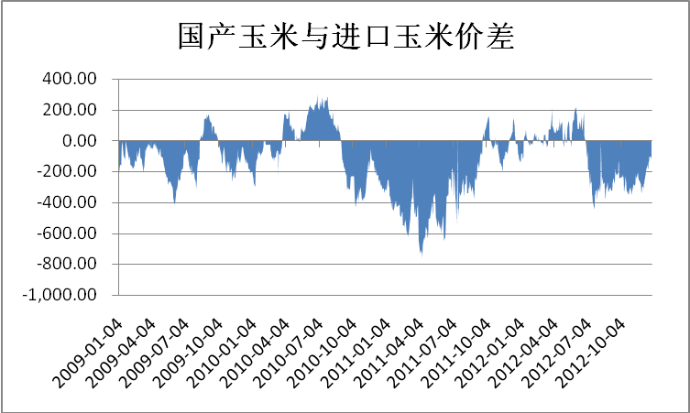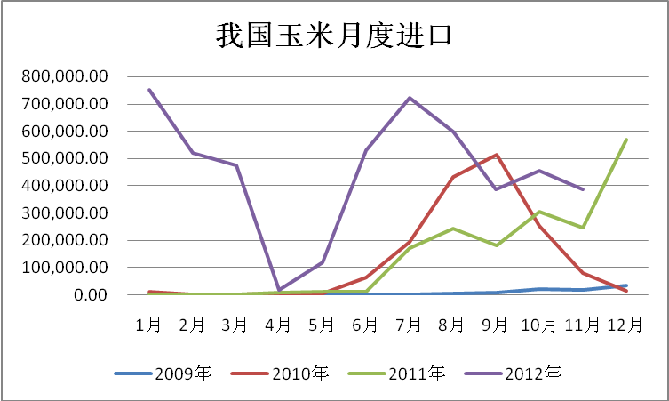
数据来源：中国海关、国都期货
- 国内玉米需求形势
我国玉米需求主要有三个方面，一是饲料需求，二是工业需求，三是食用需求，其中饲用需求上亿吨，占总需求的60%，随着人民收入水平提高以及城镇化进度加速，玉米饲用需求将保持快速增长态势；玉米工业需求为5000-6000万吨，占总需求的近30%；而食用需求为1000多万吨，占比较小。玉米需求中影响最大的饲料需求和工业需求。玉米饲料需求主要在生猪养殖和家禽养殖中，今年由于我国玉米霉变率高，品质较低，而小麦和玉米之间的价差（小麦减去玉米）变为负值，小麦的替代效果显现，今年饲料企业中大量利用小麦替代玉米，尤其在禽料中替代明显。不过近期国内小麦价格上涨，价格开始高于玉米价格，小麦替代数量下降。对于明年而言，按照能繁母猪和生猪存栏之间的规律来看，通常在能繁存栏数量出现拐点9-12个月后，生猪存栏量开始出现拐点，我国能繁母猪存栏数量在2011年5月以来一直呈现增长之势，生猪存栏在2012年3月（时隔近一年）回落至低点后开始增加，按照两者之间的规律，在没有出现大面积疫情的情况下，明年生猪存栏将保持在较高的水平（除传统春节前，生猪存栏因节日会出现下降），对饲料的需求也将保持增长。据国家粮油信息中心预测，2012/13年度我国玉米饲料需求为1.26亿吨，较上年增加1300万吨。
玉米工业需求方面，我国自2011年以来对玉米深加工企业进行限制，暂停玉米深加工企业收购玉米增值税抵扣政策，并在2012年逐步降低取消燃料乙醇生产企业补贴等政策，受政策调控影响以及今年工业品需求疲弱影响，今年我国玉米深加工产品价格疲弱，企业开工率不足，因此对玉米的需求偏弱，国家粮油信息中心预测2011/12年我国玉米深加工需求为5700万吨，2012/13年需求为6000万吨，增幅仅为5%左右。
- 国内玉米供需状况
总体来看，2012年我国玉米大幅增产1534万吨，进口玉米增加374万吨，国内玉米总供给增加。不过需求也保持增长态势，玉米饲料需求增加1300万吨，工业需求增加300万吨，食用需求增加200万吨。由此来看，玉米新增供应增量与需求增量基本持平，国内玉米供需保持紧平衡状态。不过上一年结转大量陈玉米，将使明年玉米结转增加。
图表 9 国内生猪存栏 图表 10 玉米与小麦价差走势
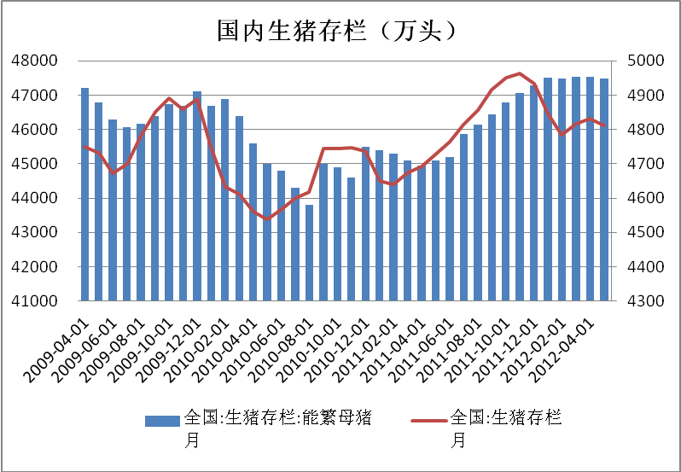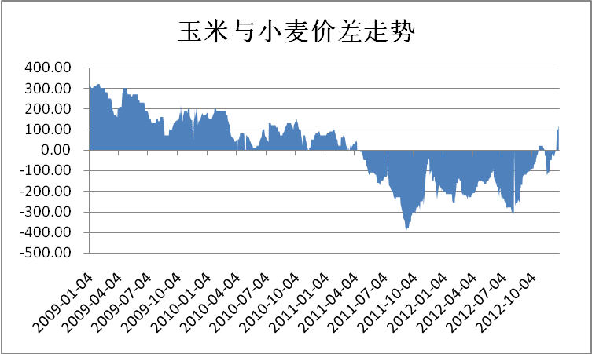
数据来源：农业部、国都期货
- 玉米政策属性
我国玉米市场具有较强的政策性，我国自2008年以来对玉米实行临时收储政策，通过最低收购价格对玉米价格形成保护，进而保护农民收益，同时国家在玉米价格上涨压力较大时，通过临储拍卖的方式将玉米投向市场，平抑市场价格。临时收储政策往往对玉米价格形成底部支撑，近年来，我国玉米运行区间逐年抬升。今年我国继续对玉米施行临时收储政策，此次国家临时存储玉米挂牌收购价格（国标三等质量标准，下同）为：内蒙古、辽宁1.07元/斤,吉林1.06元/斤，黑龙江1.05元/斤；相邻等级之间差价按每市斤0.02元掌握。各指定库点要按照规定价格公开挂牌收购，对农民交售的玉米做到应收尽收，不限收、不拒收，切实做到敞开收购，保护农民利益。2012年临时存储玉米收购期限截至2013年4月30日。今年玉米收购价格较去年增加7%。预计收储价格将支撑国内玉米价格。

技术分析
从DCE玉米指数周线图来看，玉米保持完好的长期上涨趋势，运行底部不断抬升，不过上方2450也面临较大的压力，价格多次触及2450后回落，目前期价再次运行至2450附近，如果突破该压力位，则上行空间将打开，若不能突破，则短期可能回踩上升趋势线2400一带，然后再次向上冲击。
图表 11 DCE玉米指数周线图
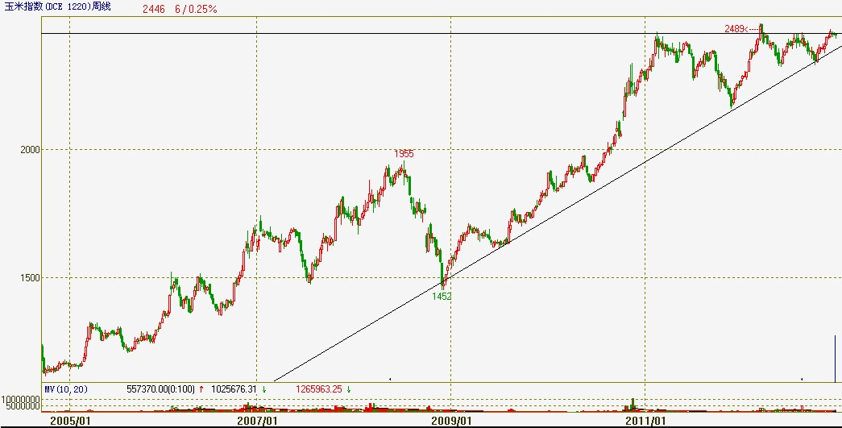
数据来源：文华财经、国都期货

后期市场关注热点
国内玉米产量形势确定，后期影响价格波动的因素有几个：一是玉米和贸易商之间的博弈，今年国内玉米上市进度较上年慢，农民在种植成本增加的背景下，对玉米的看涨预期较浓，因此存在惜售心理，而贸易商采购也相对谨慎，两者之间的博弈结果将导致玉米价格出现短期波动；二是玉米流通过程中，天气及运输因素给玉米价格带来的影响，我国玉米产销分离，玉米面临北粮南运的局面，玉米运输难免受天气等因素影响，若流通不畅，可能导致销区玉米短期上涨。三是小麦对玉米的替代作用，今年我国饲料中大量使用小麦替代玉米，近期小麦价格上涨，小麦替代效应减弱，但后期两者价差走势不确定，也是影响玉米饲用消费的一个因素。四是玉米工业需求的变动，今年我国玉米工业需求受国家调控以及宏观环境影响而疲弱，明年国内经济可能出现好转，是否会刺激工业需求增加，也是需要关注的因素。

结论
总体来看，2012年我国玉米再或丰收，产量突破2亿吨关口，不过需求仍保持强劲增长，尤其是饲料需求，今年国内新增玉米供给与需求基本持平，国内玉米市场保持紧平衡状态。我国今年继续对玉米实行临时收储政策，最低收购价格对玉米价格形成较强支撑，预计后期玉米价格回落空间有限，后期玉米保持高位的可能性较大。从技术上看，玉米指数在2450附近存在较强的压力，如果能够突破，则运行重心进一步上移，若不能突破，则短期可能回踩2400。

免责声明
如果您对《国都期货投资月刊》有任何意见或建议，您可在我们的网站（www.guodu.cc）论坛上留言，或致信于国都信箱（gdqh@guodu.cc），欢迎您及时告诉我们您对本刊的任何想法！
本刊所有信息均建立在可靠的资料来源基础上。我们力求能为您能提供精确的数据，客观的分析和全面的观点。但我们必须声明，对所有信息可能导致的任何损失概不负责。
本报告并不提供量身定制的投资建议。报告的撰写并未虑及读者的具体财务状况及目标。国都期货研究团队建议投资者应独立评估特定的投资和战略，并鼓励投资者征求专业财务顾问的意见。具体的投资或战略是否恰当取决于投资者自身的状况和目标。
版权声明：（C）《国都期货投资月刊》版权为国都期货有限公司所有。本刊所含文字、数据和图表未经国都期货有限公司书面许可，任何人不得以电子、机械、影印、录音或其他任何形式复制、传播或存储于任何检索系统。不经许可，复制本刊任何内容皆属违反版权法行为，可能将受到法律起诉，并承担与之相关的所有损失赔偿和法律费用。涉及版权的所有问题请垂询：010-64008822

